实 验 报 告

课程名称 面向对象技术（Java）

实验项目 Java基础编程
实验仪器 个人计算机

学 院 计算机学院
专 业 计算机大类
班级/学号 计类1801/2018011140
学生姓名 ______张京宇__________
实验日期 2019/03/13
成 绩 _______________________
指导教师 _____徐 莉_________

实验项目一 Java基础编程
一、实验目标
掌握面向对象技术的基础知识，选取合适的软件开发环境和开发工具，编写、调试并运行Java 程序。
五、实验内容：
任务1．判断给出的年份是否为闰年
目标：掌握Java语言的输入与输出、表达式、程序双分枝结构的用法。
要求：
- 定义一个能判断给出的年份是否为闰年的静态方法，如果是闰年返回true，否者返回false。方法头为 public static boolean isLeapYear(int year)
- 编写测试程序测试该方法。
- 参考样例输入输出如下：
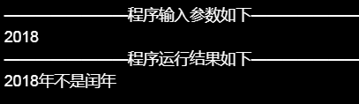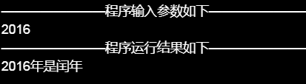
（提示：闰年能被4整除但不能被100整除，或者能被400整除）
实验步骤：
- 审视题目，了解题目要求，思考所需创建的对象、定义的变量和方法
- 运行NetBeans，创建TestLeapYear和LeapYear类
- 在LeapYear类下编写isLeapYear方法，在TestLeapYear类下编写主方法
- 完善代码，更正语法错误
- 运行程序，输入年份，判断程序是否符合题目要求，并按要求修改
- 将更正后的代码复制到考试平台，查看示例运行结果
- 撰写实验报告
程序清单：
import java.util.Scanner;
class LeapYear {
public static boolean isLeapYear(int year) {
return (year%4==0 && year%100!=0)||(year%100==0 && year%400==0) ;
}
}
public class TestLeapYear{
public static void main(String args[]) {
Scanner sc = new Scanner(System.in);
int year = sc.nextInt();
if ( LeapYear.isLeapYear(year)){
System.out.println(year+"年是闰年");
}
else{
System.out.println(year+"年不是闰年");
}
}
}

任务1实验小结：
- 主要谈谈你在该实验中用到了哪些具体技术或知识点？该技术或知识点解决了什麽问题？你的设计的优缺点？
在本实验实例中我运用了import java.util.Scanner;导入了java.util.Scanner包文件，使得程序可以与用户交互，实现输入输出。在编写程序时，我运用了程序双分枝结构，创建TestLeapYear和LeapYear类，使得代码更易理解和维护。在TestLeapYear类主方法中，我运用if表达式语句，使得程序可以进行判断，从而得到是否闰年的结果。
- 你在实验中遇到的问题，你是如何解决的？
在实验中，我回忆了老师课上所讲源文件名必须和类名相同的知识点，避免了因源文件名和类名不相同导致的编译错误。

任务2．获取给出的月份所包含的天数。
目标：掌握程序多分枝结构的应用，以及静态方法的定义与使用。
要求：
1.定义一个静态方法 public static int getMonthDays(int year,int month)；可以返回某年月包含的天数（提示：闰年2月份是29天；非闰年2月份是28天）
2.编写测试程序，测试该getMonthDays()方法
3.测试样例输入输出如下：
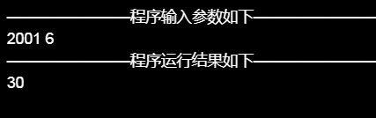

实验步骤：
1审视题目，了解题目要求，思考所需创建的对象、定义的变量和方法
2运行NetBeans，按照题目要求创建GetMonthDays和TestGetMonthDays类
3在GetMonthDays类下编写getMonthDays方法，在TestGetMonthDays类下编写主方法
4完善代码，更正语法错误
5运行程序，输入年份和月份，判断程序是否符合题目要求，并按要求修改
6将更正后的代码复制到考试平台，查看示例运行结果
7撰写实验报告
程序清单：
import java.util.Scanner;
class GetMonthDays{
public static int getMonthDays(int year,int month){
int days;
if(month==1||month==3||month==5||month==7||month==8||month==10||month==12){
days=31;
}else if(month==2){
if((year%4==0&&year%100!=0)||(year%400==0&&year%100==0)){
days=29;
}else{
days=28;
}
}else{
days=30;
}
return days;
}
}
public class TestGetMonthDays {
public static void main(String[] args){
Scanner input = new Scanner(System.in);
int year = input.nextInt();
int month = input.nextInt();
int days;
days = GetMonthDays.getMonthDays(year, month);
System.out.println(days);
}
}
任务2实验小结：
主要谈谈你在该实验中用到了哪些具体技术或知识点？该技术或知识点解决了什麽问题？你的设计的优缺点？你在实验中遇到的问题，你是如何解决的？
在本实验实例中我运用了import java.util.Scanner;导入了java.util.Scanner包文件，使得程序可以与用户交互，实现输入输出。在编写程序时，我运用了程序双分枝结构，创建GetMonthDays和TestGetMonthDays类，使得代码更易理解和维护。在GetMonthDays类getMonthDays方法中，我运用多重if表达式语句，使得程序可以进行多次判断，从而得到某年某月的天数结果。
在本实验实例中，我并没有遇到明显问题，语法问题已由NetBeans自动更正。

任务3．编程计算一组数据的平均值和标准差，计算平均值和标准差的公式如下：
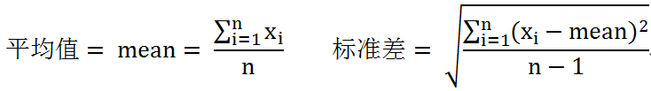
（提示：使用Math类的sqrt()方法计算平方根，具体用法自己查看JDK帮助文档）
目标：掌握一维数组的创建和使用方法,以及程序循环结构应用。
要求：
1.输入6个double类型的数，存储在一维数组中；
2.使用下面的方法头计算平均值：public static double mean(double[] x) ；
3.使用下面的方法头计算标准差：public static double deviation(double[] x)；
4.样例如下：
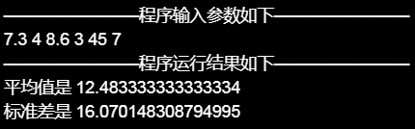
实验步骤：
1审视题目，了解题目要求，思考所需创建的对象、定义的变量和方法
2运行NetBeans，按照题目要求创建Mean、Deviation和Compute类
3在Mean类下编写mean方法，在Deviation类下编写deviation方法，在Compute类下编写主方法
4完善代码，更正语法错误
5运行程序，输入6个浮点数，判断程序是否符合题目要求，并按要求修改
6将更正后的代码复制到考试平台，查看示例运行结果
7撰写实验报告
程序清单：
import java.util.Scanner;
class Mean{
public static double mean(double[] x){
double sum=0;
for(int i=0;i<6;i++){
sum=sum+x[i];
}
return sum/6;
}
}
class Deviation{
public static double deviation(double[] x){
double sum1=0,sum2=0;
for(int i=0;i<6;i++){
sum2=sum2+x[i];
}
for(int i=0;i<6;i++){
sum1=sum1+Math.pow((x[i]-sum2/6),2);
}
return Math.sqrt(sum1/5);
}
}
public class Compute{
public static void main(String[] args){
double[] myList = new double[6];
Scanner input = new Scanner(System.in);
for(int i=0;i<6;i++){
myList[i] = input.nextDouble();
}
double result1;
double result2;
result1 = Mean.mean(myList);
result2 = Deviation.deviation(myList);
System.out.println("平均值是 " + result1);
System.out.println("标准差是 " + result2);
}
}
任务3实验小结：
主要谈谈你在该实验中用到了哪些具体技术或知识点？该技术或知识点解决了什麽问题？你的设计的优缺点？你在实验中遇到的问题，你是如何解决的？
在本实验实例中我运用了import java.util.Scanner;导入了java.util.Scanner包文件，使得程序可以与用户交互，实现输入输出。在编写程序时，我运用了程序多分枝结构，按照题目要求创建Mean、Deviation和Compute类，并在Mean类下编写mean方法，在Deviation类下编写deviation方法，在Compute类下编写主方法，使得代码更易理解和维护。我使用了Math类下的sqrt（）计算平方根，在一定程度上减少了代码量，使得代码简洁高效。我创建并使用一维数组，使得程序逻辑清晰、易于理解。在Mean、Deviation和Compute类中，我均运用了for循环表达式语句，使得程序可以进行多次循环运算，从而得到平均值和标准差。
在本实验实例中，我在使用Math类下的sqrt（）计算平方根时遇到了语法错误，后来参考JDK帮助文档解决了问题。

任务4．编写程序找出在三维空间上距离最近的两个点。
目标：掌握二维数组的创建和使用方法。
要求：
1.使用下面的方法头读取用户输入的点的坐标，要求输入6个点；
public static double[][] getArray(int n1,int n2)；
2.使用下面的方法头计算两个点之间的距离。
public static double distance(double x1, double y1, double z1, double x2, double y2, double z2)；
3.使用下面的方法头计算最短距离的两个点及返回最短距离。
public static double getShortestDistance(double[][] points,double[][] shortDistancePoint)
说明： double[][] points 存放三维空间上若干个点；
double[][] shortDistancePoint存放最短距离的两个点；
4.使用下面的方法头打印输出最短距离的两个点。
public static void printShortestDistance(double[][] shortDistancePoint)
5.使用一个二维数组存放点的坐标，输入输出样例如下：
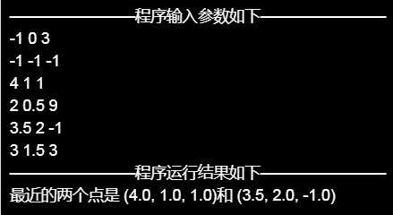
实验步骤：
1审视题目，了解题目要求，思考所需创建的对象、定义的变量和方法
2运行NetBeans，按照题目要求创建Distance和FindNearestpoint类
3在Distance类下编写distance方法，在FindNearestpoint类下编写getArray方法和主方法
4完善代码，更正语法错误
5运行程序，输入多个点的坐标，判断程序是否符合题目要求，并按要求修改
6将更正后的代码复制到考试平台，查看示例运行结果
7撰写实验报告
程序清单：
import java.util.Scanner;
class Distance{
public static double distance(double x1,double y1,double z1,double x2,double y2,double z2){
double d;
double sum;
sum = (x2-x1)*(x2-x1) + (y2-y1)*(y2-y1) + (z2-z1)*(z2-z1);
d = Math.sqrt(sum);
return d;
}
}
public class FindNearestpoint {
public static double[][] getArray(double[][] x){
double[][] matrix;
matrix = new double[6][3];
Scanner input = new Scanner(System.in);
for(int i=0;i<6;i++){
for(int j=0;j<3;j++){
matrix[i][j] = input.nextDouble();
}
}
return matrix;
}
public static void main(String[] args){
double[][] matrix;
matrix = new double[6][3];
double[][] array = getArray(matrix);
double[] myList;
myList = new double[15];
int x;
x=0;
for(int i=0;i<6;i++){
for(int j=i+1;j<6;j++,x++){
myList[x] = Distance.distance(array[i][0],array[i][1],array[i][2],array[j][0],array[j][1],array[j][2]);
}
}
double min;
min = myList[0];
for(int t=1;t<15;t++){
if(min>myList[t]){
min = myList[t];
}
}
for(int p=0;p<6;p++){
for(int q=p+1;q<6;q++){
if(min == Distance.distance(array[p][0],array[p][1],array[p][2],array[q][0],array[q][1],array[q][2])){
System.out.println("最近的两个点是("+array[p][0]+","+array[p][1]+","+array[p][2]+")和("+array[q][0]+","+array[q][1]+","+array[q][2]+")");
break;
}
}
}
}
}
任务4实验小结：
主要谈谈你在该实验中用到了哪些具体技术或知识点？该技术或知识点解决了什麽问题？你的设计的优缺点？你在实验中遇到的问题，你是如何解决的？
在本实验实例中我运用了import java.util.Scanner;导入了java.util.Scanner包文件，使得程序可以与用户交互，实现输入输出。在编写程序时，我运用了程序双分枝结构，按照题目要求创建Distance和FindNearestpoint类，并在Distance类下编写distance方法，在FindNearestpoint类下编写getArray方法和主方法，使得代码更易理解和维护。我创建并使用多维数组，使得程序逻辑清晰、易于理解。在FindNearestpoint类中，我运用了for循环表达式语句和if判断表达式语句，使得程序可以进行多次循环判断运算，从而计算得到三维空间中距离最近的两个点。
在本实验实例中，我在思考问题时没有思路，后来参考题目要求中的思路解决了问题。

实验总结：
对照“本实验所支撑的课程教学目标”，谈谈你的收获或目标达成情况。
通过本实验，我基本掌握了面向对象技术的基础知识、理解了类与对象的关系，并选取了合适的java开发平台—NetBeans编写、调试并成功运行了以上实验程序，较为熟练的掌握了在NetBeans开发平台环境下面向对象技术文件的创建、编写、调试、运行方法。通过本实验我基本掌握了java的编写语法，会熟练运用if、for等表达式解决实际问题，会导入包文件，学会利用程序多分枝结构编写代码，会使用静态方法，并掌握了多维数组的定义与使用，收获颇丰。

